1.

a. Ans：

(1) RAID 0 的效能最佳。它將數據條帶化分佈在所有磁碟上，沒有資料冗餘，因而提供最高的讀寫速度。

(2) RAID 1、RAID 6、RAID 10具有容錯功能。

b. Ans：

(1) RAID 0

● 可用容量：8 顆磁碟（無容錯功能）。

(2) RAID 1

● 可用容量：4 顆磁碟（每對磁碟鏡像，8 顆磁碟中有 4 對）。

(3) RAID 6

● 可用容量：6 顆磁碟（2 顆磁碟作為冗餘）。

(4) RAID 10

● 可用容量：4 顆磁碟（每對磁碟鏡像，然後條帶化，8 顆磁碟中有 4 對）。

c. Ans：

RAID 1 和 RAID 10 的重建效能最佳，因為它們可以直接從鏡像磁碟複製資料。

d. Ans：

(1) 操作指令

● mdadm 是主要操作指令。

(2) 磁碟陣列檔名

● 通常為 /dev/mdX，例如 /dev/md0, /dev/md1。

(3) 設定檔檔名

● /etc/mdadm/mdadm.conf

e. Ans：

PE（Physical Extent）是資料儲存、搬移的最小單位。

f. Ans：

(1) Linux LVM

● GPT：8e00

● MSDOS：8e

(2) Linux software RAID

● GPT：fd00

● MSDOS：fd

g. Ans：

usrquota、grpquota

h. Ans：

磁碟使用容量：限制 blocks

可用檔案數量：限制 inodes

2.

sudo apt-get update

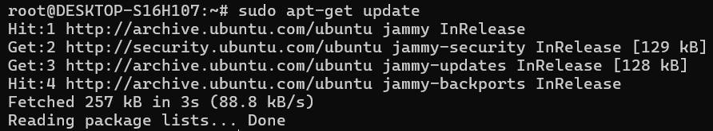

sudo apt-get install lvm2

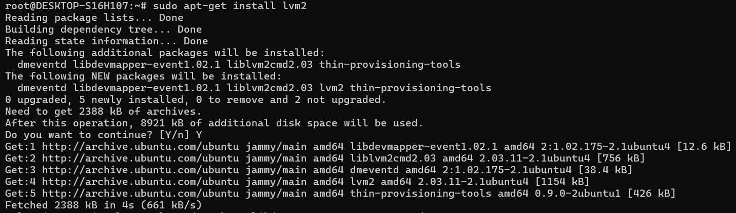

sudo mkdir -p /mnt/data

sudo dd if=/dev/zero of=/mnt/data/vdisk.img bs=1M count=1024

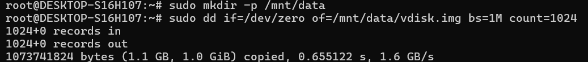

sudo losetup /dev/loop0 /mnt/data/vdisk.img

sudo pvcreate /dev/loop0

sudo vgcreate myvg /dev/loop0

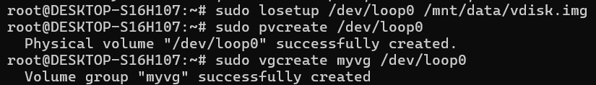

sudo lvcreate -L 500M -n hehe myvg

sudo lvcreate -L 500M -n haha myvg

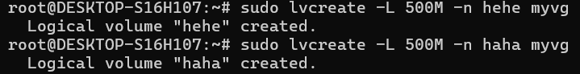

sudo mkfs.ext4 /dev/myvg/hehe

sudo mkfs.ext4 /dev/myvg/haha

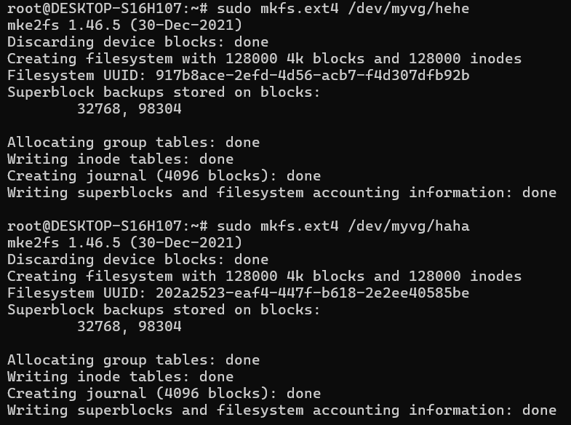

sudo mkfs.ext4 /dev/myvg/hehe

sudo mkfs.ext4 /dev/myvg/haha

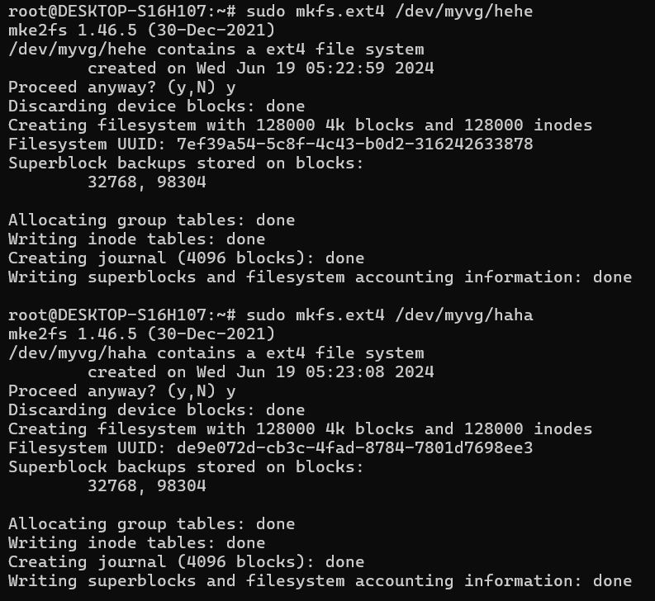

sudo mkdir -p /mnt/hehe

sudo mount /dev/myvg/hehe /mnt/hehe

sudo mkdir -p /mnt/haha

sudo mount /dev/myvg/haha /mnt/haha

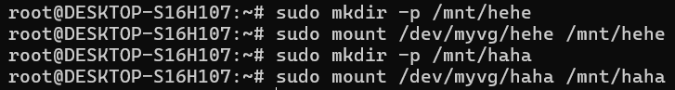

b. Ans：

sudo lvextend -L 2G /dev/myvg/hehe

sudo resize2fs /dev/myvg/hehe

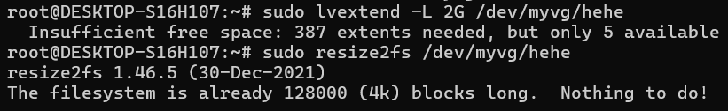

c. Ans：

sudo lvresize -L 500M --resizefs /dev/myvg/haha

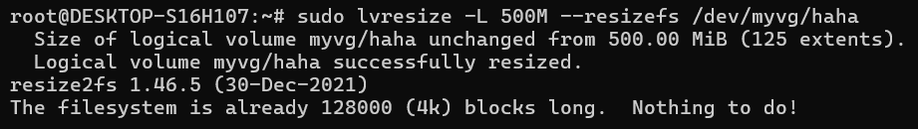

vim /root/myaccount.sh



輸入：

#!/bin/bash

# Create group mygroup

sudo groupadd mygroup

# Loop to create 30 users (myuser01 to myuser30)

for ((i=1; i<=30; i++)); do

username="myuser$(printf '%02d' $i)" # Generate username like myuser01, myuser02, ..., myuser30

password=$(openssl rand -base64 6) # Generate a random 8-character password

encrypted_password=$(openssl passwd -6 "$password") # Encrypt password using SHA-512

# Create user with password, add to group mygroup as secondary group

sudo useradd -m -p "$encrypted_password" -G mygroup "$username"

# Record password in /root/account.password file

echo "$username:$password" >> /root/account.password

# Set disk quota (soft limit: 200MB, hard limit: 250MB)

sudo setquota -u "$username" 200000 250000 0 0 /

done

# Output message indicating completion

echo "Users created successfully."

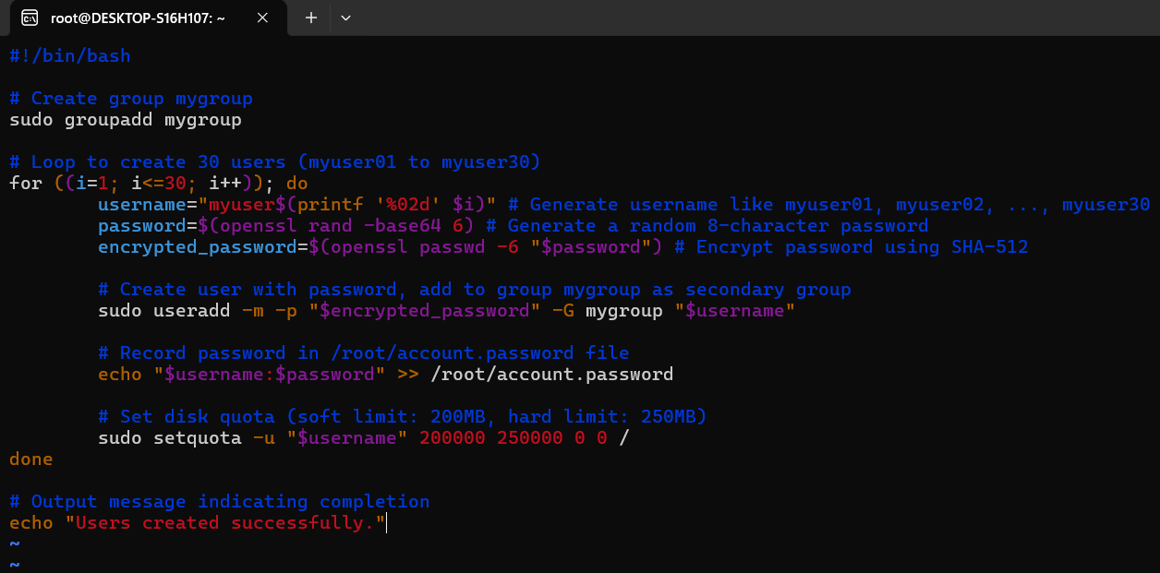

/root/myaccount.sh





5.

a. Ans：

mkdir data/userhome/mygroupdir

sudo chown root:mygroup data/userhome/mygroupdir

sudo chmod 770 data/userhome/mygroupdir



b. Ans：

sudo setquota -g mygroup 500000 700000 0 0 /data

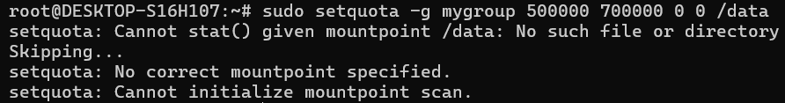

c. Ans：

cd /etc/selinux

ls

vi config

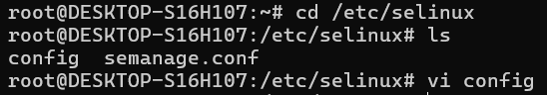

SELINUX=permissive

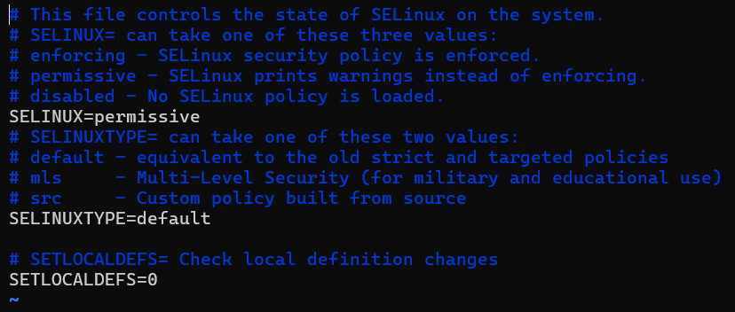

sudo reboot

